Участие в муниципальных, региональных, федеральных профессиональных конкурсах.
Международный уровень
2014-2016 уч.г. | I Международный конкурс «Ты – гений!» номинация «Творческие работы и учебно-методические разработки педагогов» | 1 место
 | II Международный конкурс «Ты – гений!» номинация «Творческие работы и учебно-методические разработки педагогов» | 1 место
 | II Международный конкурс «Ты – гений!» номинация «Творческие работы и учебно-методические разработки педагогов» | 3 место
 | Международный конкурс «Творческие разработки педагога 2015» | 1 место
 | Международный конкурс «Твори! Участвуй! Побеждай!» номинация «Лучший сайт (блог) педагога» | 1 место
2017-2019 | Международная профессиональная олимпиада для работников образовательных организаций «Приобщение детей к культурному наследию» | Участник
 | Международная профессиональная олимпиада для работников образовательных организаций «Медиация как метод управления конфликтами» | Участник
 | Международная профессиональная олимпиада для работников образовательных организаций «Учитель, который знает и умеет всё!» | Участник
 | Международный конкурс педагогического мастерства «Учитель года-2018» | Финалист
 | Международный конкурс «Твори! Участвуй! Побеждай!» номинация: «Инновационные педагогические технологии» | 1 место
 | Международный профессиональный фестиваль «Педагог года – 2018» | Победитель
 | Международный творческий конкурс «Росмедаль» | 1 место
Международный уровень (дистанционное участие)

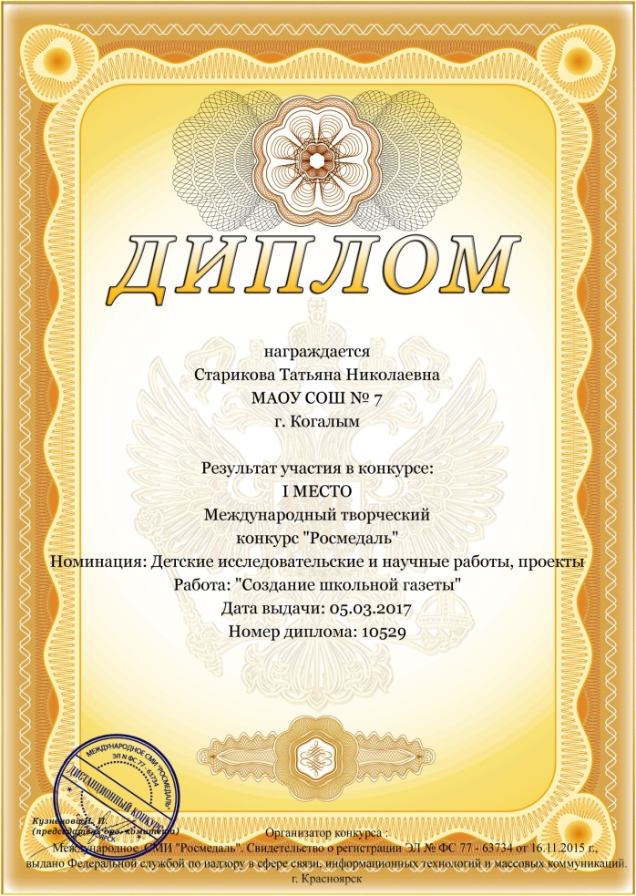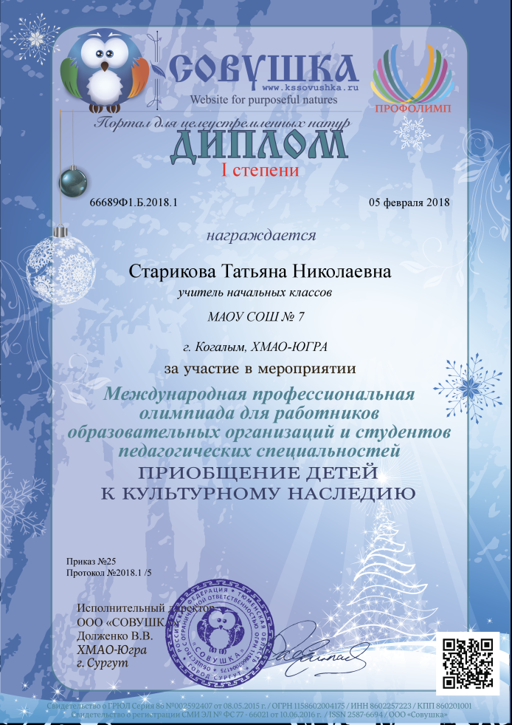
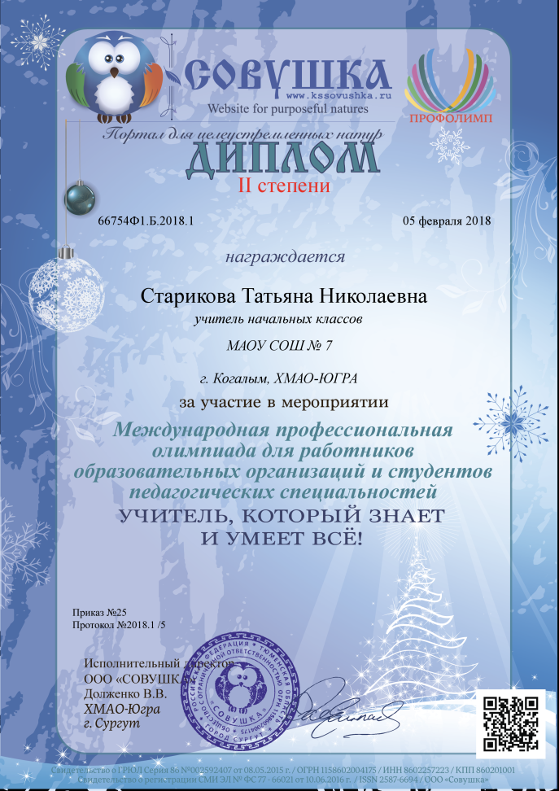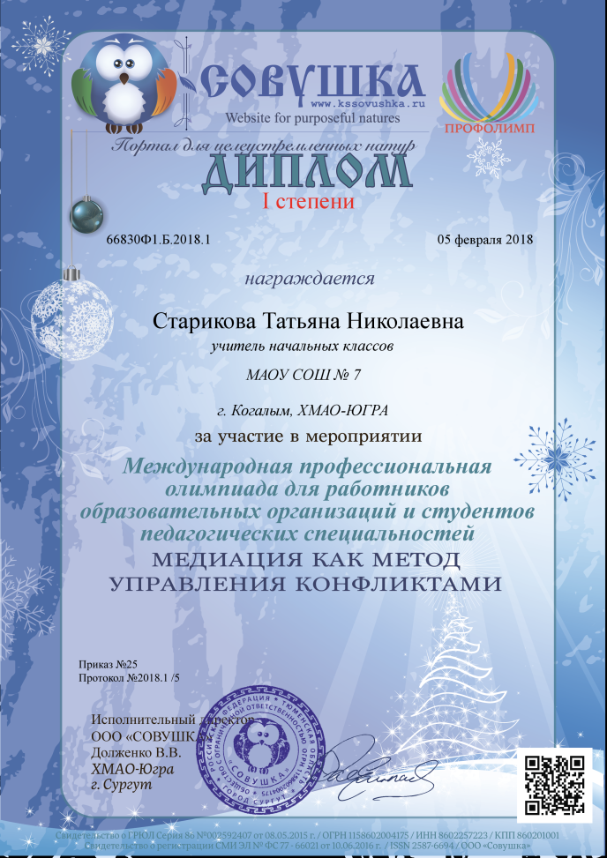

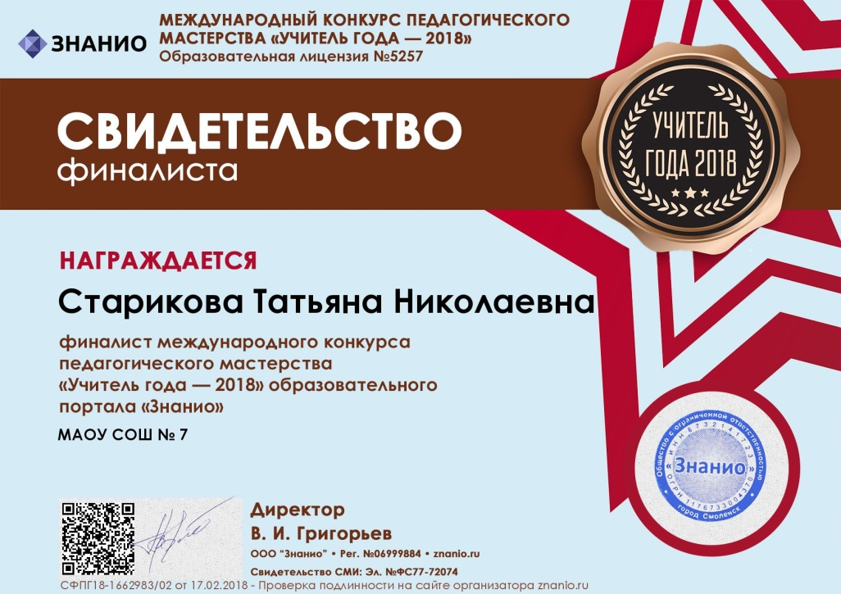

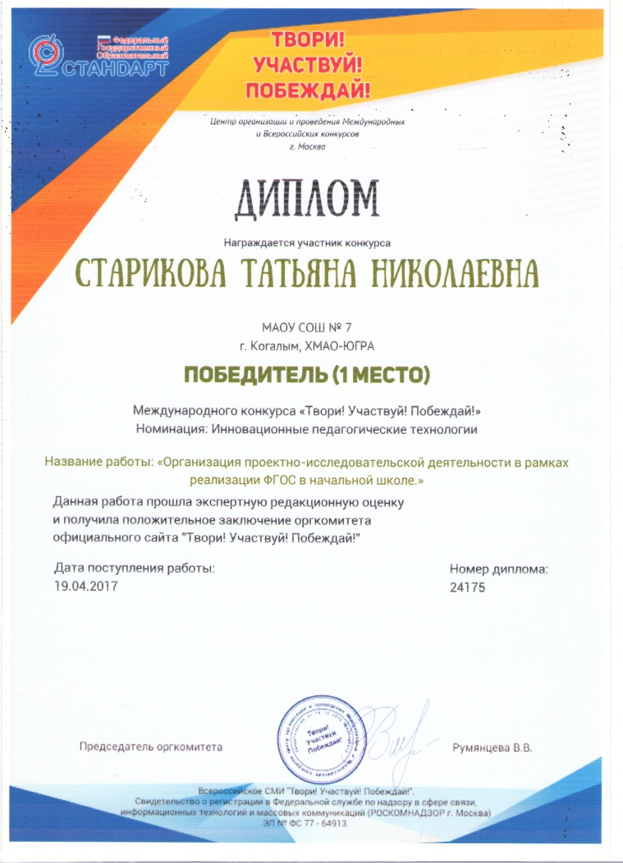

Региональный уровень (очное участие) |  | ГОД
III региональная научно-практическая конференция «Реализация инновационной политики в Тюменской области» | 1 место | 2014-2016
Региональная педагогическая конференция (круглый стол). Тема выступления: «Организация проектно-исследовательской деятельности школьников» | Участник

Региональный, всероссийский уровень
2014-2019 уч.г | Всероссийский творческий конкурс в номинации «Педагог. Педагогика» | Лауреат
 | Всероссийский творческий конкурс в номинации «Творческие работы и учебно-методические разработки педагогов» - «Творческий проект» | 1 место
 | Всероссийская олимпиада для педагогов «Классный руководитель в современной школе» | 2 место
 | Всероссийская олимпиада для педагогов «Портфолио участников образовательного процесса как средство мотивации личностного роста» | 3 место
 | Всероссийское тестирование «Основы педагогического мастерства» | Победитель
 | Всероссийский конкурс «УМНАТА», Блиц-олимпиада | 3 место
 | Всероссийское конкурсное мероприятие «Моё призвание-учитель» | 2 место
 | Всероссийский конкурс для педагогов «Современный урок в начальной школе по ФГОС» | 2 место
 | Всероссийское конкурсное мероприятие «Лучшая авторская программа» | 1 место
 | Всероссийское конкурсное мероприятие «Лучший сайт педагога» | 1 место
 | Региональный конкурс «Моя Югра», номинация «Обобщение педагогического опыта» | 1 место
 | Региональный конкурс «Моя Югра», номинация «Лучший конспект занятия» | 1 место
 | Региональный конкурс «Моя Югра», номинация «Лучший сайт (блог) педагога» | 1 место

3. Региональный, федеральный уровень (дистанционное участие)

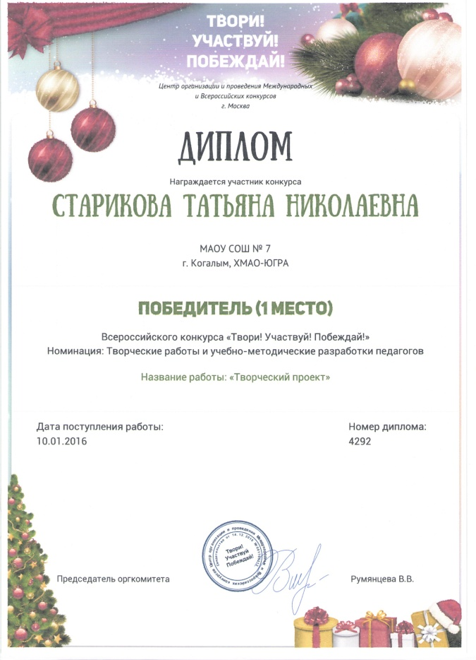

Год |  | Название конкурса | Результат
Муниципальный уровень (очное участие)
2014-2019 уч.г. | Конкурса «Педагогический триумф» в номинации «Педагог-лидер» |  | Победитель, занесена на Доску Почёта работников образования г.Когалыма.
 | Муниципальный профессиональный конкурс «Лучшее портфолио учителей начальной школы» |  | Победитель
 | Участник конкурсного отбора на получение Гранта Администрации города Когалыма в номинации «Лучший учитель начальных классов» |  | Победитель
 | Участник конкурсного отбора на получение Гранта Администрации города Когалыма в номинации «Самый классный классный» |  | Победитель

